文档编号 | LMS-D001 | 版本 | A1 | 密级 | 公开
项目名称 | E-learning
项目来源 | 个人项目

E-Learning
设计说明书

指导老师 | 曾立刚
组 长 |  | 乔彦祥 | 17301013
组 员 |  | 范佳君 | 17301001
目 录
1. 工作计划 3
1.1 任务和目标 3
1.1.1 需求概述 3
1.1.2 运行环境概述 3
1.1.3 详细设计方法和工具 3
1.1.4 工作计划 3
2. 系统详细需求分析 4
2.1 需求概述 4
2.2 详细需求 4
2.2.1 功能需求 4
2.2.2 非功能性需求 6
3. 系统流程设计 7
3.1 注册登录 7
3.1.1 用户注册 7
3.1.2 用户登录 8
3.2 课程管理 9
3.2.1 课程浏览 9
3.2.2 课程搜索 10
3.2.3 课程详情 11
3.3 个人信息管理 11
3.3.1 修改密码 11
4. 系统设计 13
4.1 系统用例 13
4.2 系统功能 13

工作计划

任务和目标

需求概述
编写一款在线学习系统，实现用户注册登录、课程管理、课程信息查询与管理以及个人信息管理等功能。

运行环境概述
客户端：Android Q及以上，有网络连接。
服务器端：Windows/Linux, Tomcat，JDK8以上。

详细设计方法和工具
使用Android Studio开发移动端应用，使用Spring Boot搭建服务器端。
便于快速查询用户的用户名及其密码正确性，将用户数据储存在sqlite。
登录界面通过使用shared preferences api将用户的密码储存，当用户在登录时勾选记住密码复选框后，下次登录时，app会自动加载此用户的密码，用户直接点击登录即可。
App的主界面，底部使用radioGroup，根据用户点击，切换到不同功能的fragment，firstactivity中包含course、search以及usercenter三个fragment。
Course界面使用AsyncTask通过retrofit框架加载服务器端的数据，接受到服务器返回的json数据后使用GSON解析数据，将解析出来的课程信息加载到使用了recyclerview布局的课程列表中。
用户点击课程界面中的某一项具体课程后，会自动跳转到对应的课程详情页面，通过使用第三方包fm.jiecao:jiecaovideoplayer:4.8.3加载从服务器端获取的url显示视频。

工作计划
第一周：初步实现界面和导航。
第二周：实现课程列表、课程介绍、登录、搜索、网络连接、课程广播功能。
第三周：优化用户体验，实现布局、过渡动画、记住密码、本地缓存、多线程等功能。
第四周：使用MVVM架构和Room API、启动介绍页、第三方登录和分享功能。
第五周：进行单元测试，提交、部署项目。

系统详细需求分析

需求概述
目前，主流教育一般依然采用传统大课堂讲课、教师手工批改作业、手工统计分数等喂养式传统教学方式。各创业团队和资本纷纷涉足在线教育，并不断渗透教学的各个方面。但是，在线教育的教学模式及商业模式依然在摸索中发展，互联网、大数据、智能等现代化科技对教学方式的改造依然滞后和有限，在线教育的发展依然任重道远。随着科技的发展，低效的、机械的教育方法和工具（注：这只能是部分方法和工具）只能被高效的、智能的、大数据的、交互的产品取代。传统教育在教学方法上和工具上长时间存在低效和缺乏现代化更新。这部分沟壑迟早要被科技大潮填平
地区教育资源缺乏与不均衡，有些人学习时间存在障碍或无法集中，人们对优质课程的需求等，这些问题需要解决，高效的的在线教育平台（或者称学院更可靠）是很好的工具。
例如：当某学院能提供一堂足够高品质的C语言课程并配套完善的教学各类服务体系。 那么，理论上很多学生会通过这个课堂学习C语言，而放弃照本宣科的大学C语言课。
随着GDP的的提高，人们在有了充分的物质基础上，对自我教育会有更高的追求。学校课程是阶段性的全日制的，这并不适合很多人。非全日制的长期的学习体系代表一部分人的需求。在线教育只要体系完善、质量保证、社会认可后就能很能方便的满足这部分需求

详细需求

功能需求

创建用户
功能描述 | 用户访问系统，可以注册为新用户
基本事件流 | 从主界面点击“新用户注册”，进入注册界面；  填写用户名和密码，密保邮箱，注册为新用户。
处理过程描述 | 若用户点击其它按钮则调用相关的功能模块。

登录
功能描述 | 用户进行登录，输入用户名和密码，进入系统
基本事件流 | 验证用户名和密码不能为空  用户名和密码填写错误，在登录页面给出提示  查询匹配用户信息，传递用户名到个人中心页面进行显示
处理过程描述 | 验证用户名密码是否正确

课程浏览
功能描述 | 用户进入首页刷新，查看当前所有课程
基本事件流 | 用户在登录之后进入首页。  客户端向服务器端请求课程信息  服务器端返回json包  客户端对json包进行处理  调用Recycle View进行显示
处理过程描述 | 在asynctask中通过retrofit框架加载服务器端的json数据，通过GSON解析数据，将其显示在recyclerview中。

课程搜索
功能描述 | 用户选择搜索功能，输入关键字
基本事件流 | 用户在登录之后进入搜索页。  客户端向服务器端请求课程信息  服务器端返回json包  客户端对json包进行处理  调用List view进行显示
处理过程描述 | 在asynctask中通过retrofit框架加载服务器端的json数据，通过GSON解析数据，将其显示在List view中。

课程详情
功能描述 | 用户进入首页，点击某个课程
基本事件流 | 用户在登录之后进入首页。  客户端向服务器端请求课程信息  服务器端返回json包  客户端对json包进行处理  调用Recycle View进行显示  用户点击某个课程  客户端向服务器端请求该课程信息  服务器端返回json包  客户端对json包进行处理  调用Recycle View进行显示
处理过程描述

非功能性需求
- 响应速度快
- 可靠性高
- 安全
- 简洁
- 易于使用

系统流程设计

注册登录

用户注册
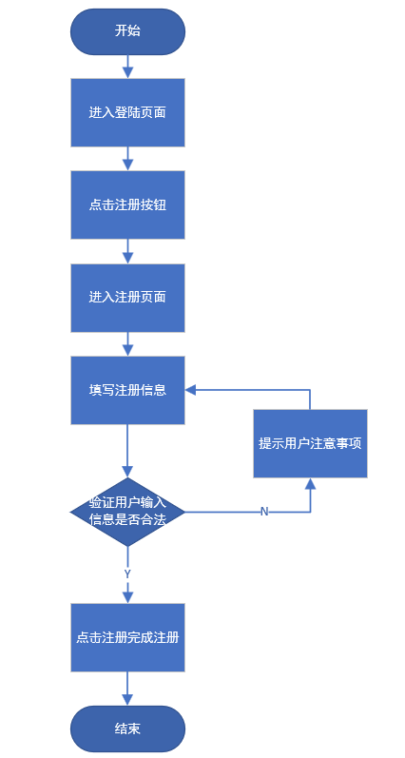

用户登录
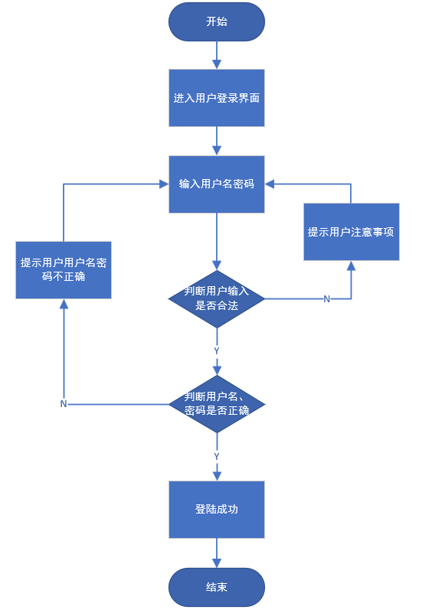

课程管理

课程浏览
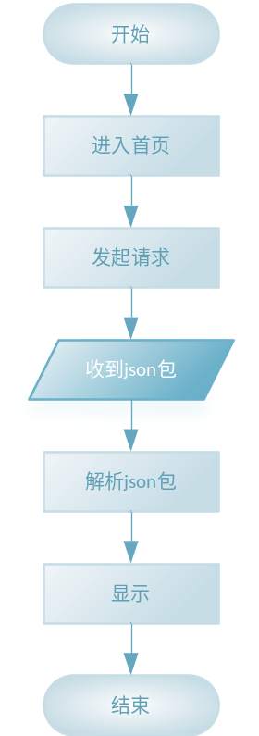

课程搜索
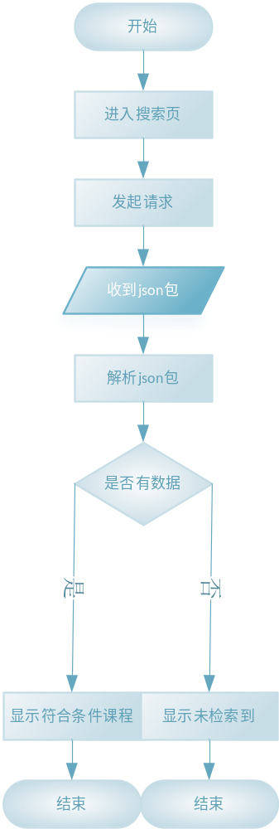

课程详情
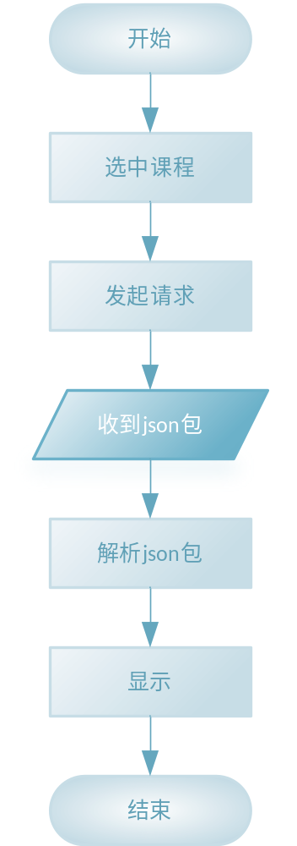

个人信息管理

修改密码
用户点击修改密码后跳转到相应的界面，通过输入原始密码，app会通过用户id从sqlite检查用户的原始密码是否正确，如果正确，则将新密码更新到数据库。
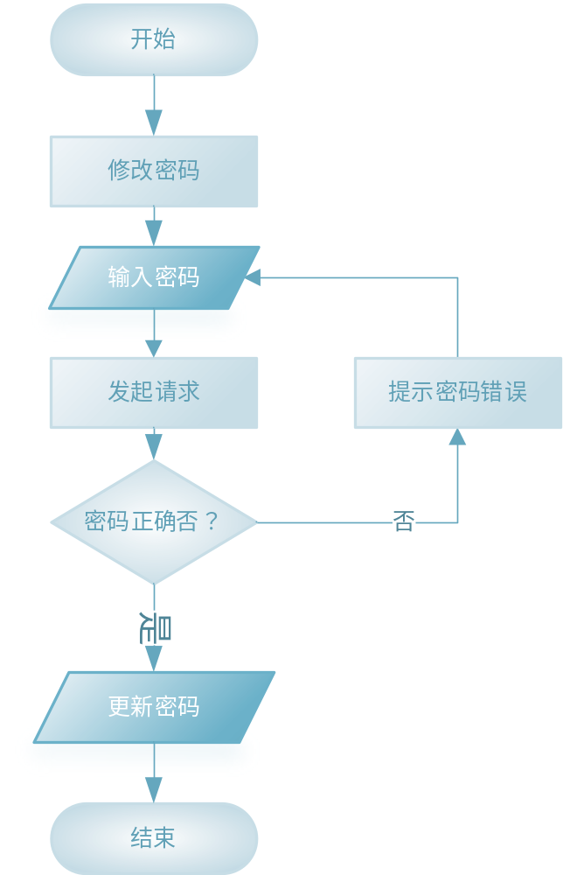

系统设计

系统用例
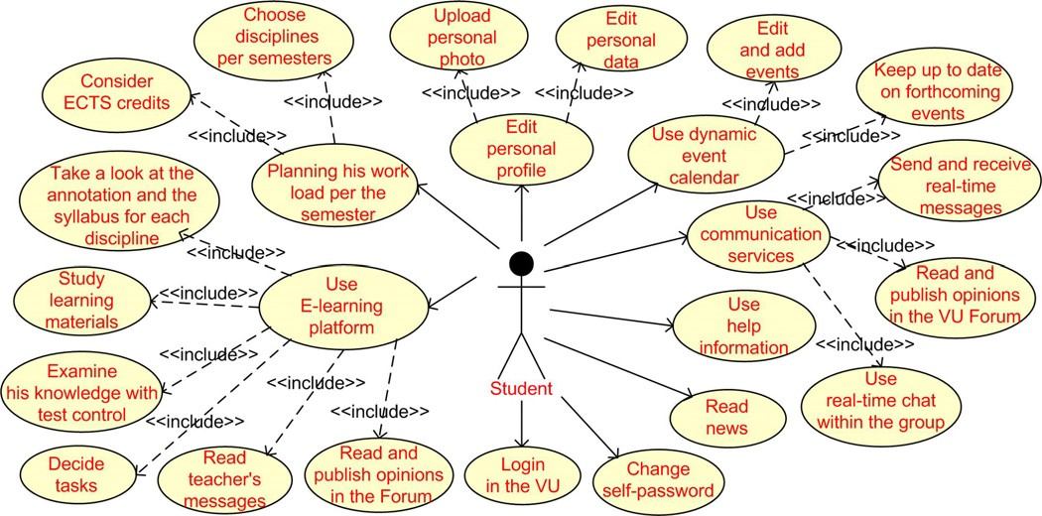

系统功能
系统分为四个模块：注册、登录、个人信息管理、课程管理。系统功能结构图如下：
